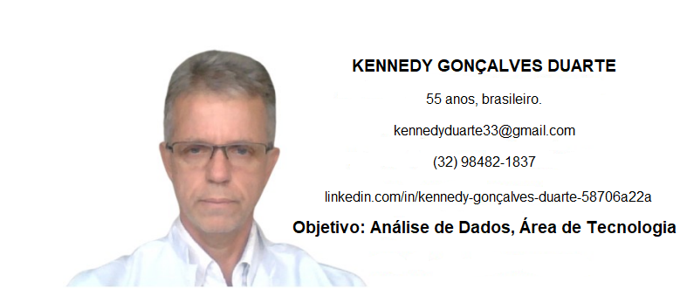

FORMAÇÃO

Graduando: Big Data e Inteligência Analítica – Curso Superior de Tecnologia
UNIASSELVI – Polo Juiz de Fora – MG // Período: 08/2022 a 12/2024

Cursando: Certificado Profissional Análise de Dados do Google
GOOGLE – Plataforma Coursera // Período: 09/2022 a 2023

Formado: Técnico em Processamento de Dados COBOL, FORTRAN E BASIC
INSTITUTO POLITÉCNICO PIO XII – Juiz de Fora – MG // Período: 1984 a 1986

EXPERIÊNCIA PROFISSIONAL

Banco BRADESCO – 4403 Subcentro de Serviços –
Juiz de Fora MG // Período: 1987 a 2006
Cargos
  - Escriturário – 1987 a 1989
  - Compensador – 1989 a 1996
  - Chefe de Sessão Setor Informática (Instalação e Suporte de Softwares em Agências e Empresas Clientes) – 1996 a 2006

